南京师范大学 美国马里兰大学
合作培养刑事司法学硕士(MCJ)班报名表
姓 名 |  | 曾用名 |  | 性 别 |  | 照  片
出 生  日 期 |  | 政 治  面 貌 |  | 民 族
籍 贯 |  | 出生地 |  | 婚 否
职 称  职 务 |  | 联系电话
职 称  职 务 |  | Email
现学习或工作单位 |  |  |  |  | 邮政编码
毕业年月、毕业  学校、所学专业 |  |  |  |  | 最后学历
 |  |  |  |  | 最后学位
参加何种英语考试 |  | □托福 □雅思  □其它(请说明)____________ |  |  | 时 间
 |  |  |  |  | 成 绩
何时何地因何
原因受何奖励
学历与经历⌒高中毕业开始） | 起止年月 | 学习或工作单位 |  |  |  |  | 任何职务
本人自述
①参加过哪些科研或管理工作，取得过哪些成绩？②在哪些刊物上发表过哪些论文（学术报告）、译著？单位、刊物或专家学者对其有何评价？③对所报考专业有何了解，今后有何打算？

签名
年 月 日
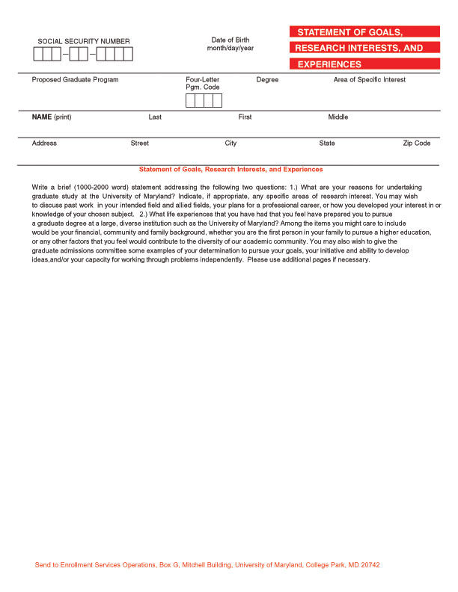

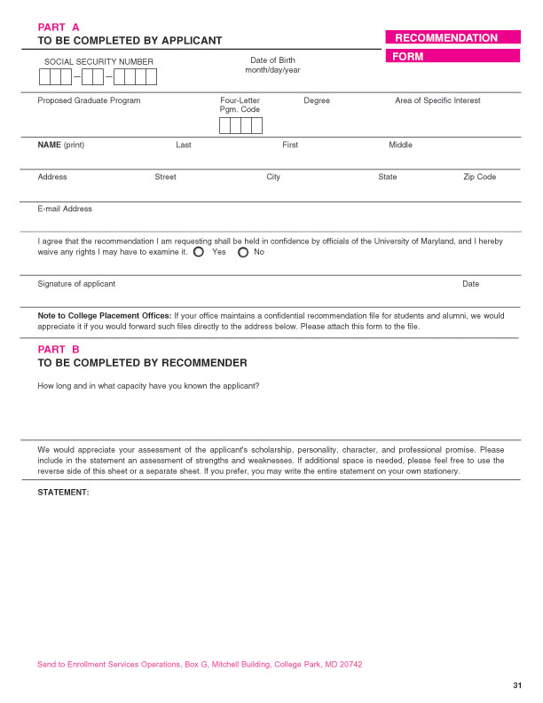

请将表格打印后,用黑色水笔填写.

关于application form-en:

1.Social security number、Four-Letter Pgm.Code及Agrea of Specific Interest无需填写。
2.Proposed Graduate Program一栏填写：Professional Master's Program in Criminal Justice
3.Degree一栏填写：Master of Arts in Criminal Justice
4.Statement of Goals, Research Interests and Experiences 一栏可另纸填写。

关于recommendation form:
1.请参照上述application from-en说明的1、2、3项。
2. 在权利申明一栏需选择“Yes”，否则视为无效。
3.此recommendation form是马里兰大学要求的英文推荐信格式。其它格式的英文推荐信马里兰大学研究生院不予接受。

请在2006年5月20日前将上述材料以挂号寄至：
南京市宁海路122号
南京师范大学随园校区逸夫馆5楼法学院MCJ项目办公室
於海梅 收
邮编：210097

